# УНИВЕРСИТЕТ ИТМО

## Факультет программной инженерии и компьютерной техники

Направление подготовки 09.03.04 Программная инженерия Дисциплина «Информационный системы и базы данных»

# Лабораторная работа №1

*Вариант 183*

Студент

*Кузнецов М. А.*

*P33131*

Преподаватель *Николаев В. В.*

Санкт-Петербург, 2022 г.

## Описание задания

Для отношений, полученных при построении предметной области из лабораторной работы №1, выполните следующие действия:

* Опишите функциональные зависимости для отношений полученной схемы (минимальное множество).
* Приведите отношения в 3NF (как минимум). Постройте схему на основе полученных отношений.
* Опишите изменения в функциональных зависимостях, произошедшие после преобразования в 3NF (как минимум).
* Преобразуйте отношения в BCNF. Докажите, что полученные отношения представлены в BCNF.
* Какие денормализации будут полезны для вашей схемы? Приведите подробное описание

## Описание предметной области

Джизирак послушно проследовал за Ярланом Зеем в здание. Свой мозг в эти минуты он мог бы сравнить с губкой -- все впитывающей и ничего не подвергающей сомнению. Какое-то воспоминание или даже всего лишь отдаленное эхо воспоминания предупреждало его о том, что именно должно сейчас вот произойти, и он знал, что в былые времена при виде этого он сжался бы от ужаса. Теперь же он совсем не испытывал страха. Он не только сознавал себя под защитой понимания того, что все здесь происходящее -- нереально, но и присутствие Ярлана Зея казалось неким талисманом против любых опасностей, которые могли бы ему встретиться.

Список сущностей

Стержневые:

* Локация – название
* Человек – *имя, фамилия, возраст*
* Эмоция – *название, тип (положительная, нейтральная, негативная)* Характеристические:
* Воспоминание *– название, кому принадлежит, о чем*
* *Нахождение – локация, кто находился, когда* Ассоциативные:
* Чувства – *кто, какие эмоции испытывает, когда*

## Даталогическая модель

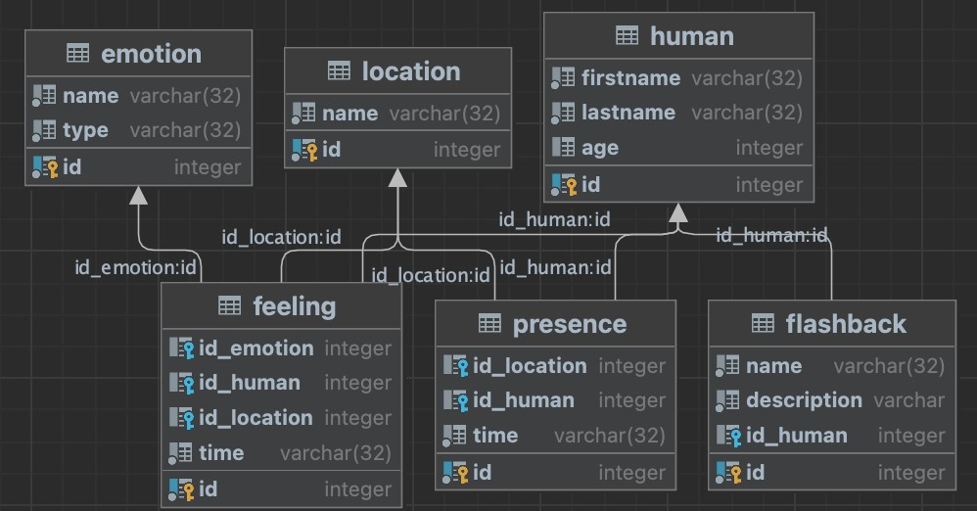

Реализация модели на SQL

CREATE TABLE Human

(

ID SERIAL PRIMARY KEY,

Firstname VARCHAR(32) NOT NULL,

Lastname VARCHAR(32) NOT NULL,

Age INTEGER DEFAULT 0

);

CREATE TABLE Location

(

ID SERIAL PRIMARY KEY,

Name VARCHAR(32) NOT NULL

);

CREATE TABLE Emotion

(

ID SERIAL PRIMARY KEY,

Name VARCHAR(32) NOT NULL,

Type VARCHAR(32) NOT NULL

);

CREATE TABLE Feeling

(

ID SERIAL PRIMARY KEY,

ID_Emotion INTEGER REFERENCES Emotion,

ID_Human INTEGER REFERENCES Human,

Time VARCHAR(32) NOT NULL

);

CREATE TABLE Flashback

(

ID SERIAL PRIMARY KEY,

Name VARCHAR(32) NOT NULL,

Description VARCHAR NOT NULL,

ID_Human INTEGER REFERENCES Human

);

CREATE TABLE Presence

(

ID SERIAL PRIMARY KEY,

ID_Location INTEGER REFERENCES Location,

ID_Human INTEGER REFERENCES Human

);

INSERT INTO human (firstname, lastname, age)

VALUES ('Ярлан', 'Зей', 110),

('Джизирак', 'Каризижд', 40),

('Максим', 'Кузнецов', 19);

INSERT INTO location (name)

VALUES ('Капитолий'),

('Университет ИТМО');

INSERT INTO presence (id_location, id_human, time)

VALUES (1, 1, 'Беседа Ярлана Зея и Джизирака в Капитолее 8 сентября'),

(1, 2, 'Беседа Ярлана Зея и Джизирака в Капитолее 8 сентября');

INSERT INTO flashback (id_human, name, description)

VALUES (2, 'Посещение Капитолия', 'Ужасные воспоминания о посещении

Джизираком Капитолия.');

INSERT INTO emotion (name, type)

VALUES ('Ужас', 'NEGATIVE'),

('Страх', 'NEGATIVE'),

('Сомнение', 'NEUTRAL');

INSERT INTO feeling (id_human, id_emotion, id_location, time)

VALUES (2, 1, 1, 'Во время беседы с Яраланом Зеем'),

(2, 2, 1, 'Во время беседы с Яраланом Зеем'),

(2, 3, 1, 'Во время беседы с Яраланом Зеем');

## Минимальное множество функциональных зависимостей

Emotion:

id 🡪 name

id 🡪 type

Presence:

id 🡪 id_location

id 🡪 id_human

id 🡪 time

Location:

id 🡪 name

Feeling:

id 🡪 id_emotion

id 🡪 id_human

id 🡪 id_location

id 🡪 time

Human:

id 🡪 firstname

id 🡪 lastname

id 🡪 age

Flashback:

id 🡪 id_human

id 🡪 name

id 🡪 description

Соответствие нормальным формам

#### Первая нормальная форма: **используются только скалярные значения, все атрибуты простые, повторений строк нет благодаря наличию первичных ключей**

#### Вторая нормальная форма**: отношения находятся в 1НФ, и все атрибуты зависят от первичного ключа целиком, а не от его части**

* *Третья нормальная форма***: *отношения находятся во 2НФ, и каждый неключевой атрибут зависит только от первичного ключа, не зависит от других неключевых атрибутов***
* *Нормальная форма Бойса-Кодда:* ***отношения находятся в 3НФ, и ключевые атрибуты не зависят от неключевых атрибутов***

Денормализация

Например, мы можем объединить таблицы “Emotion” и “Feeling”, то есть сущность “Feeling” получит вместо атрибута “id_emotion” сразу два поля сущности “Emotion” – “name” и “type”. Это незначительно может ускорить производительность. Но нарушит сразу 3-ю НФ, и вот почему:

#### 3НФ: **отношения находятся во 2НФ, и каждый неключевой атрибут зависит только от первичного ключа, не зависит от других неключевых атрибутов**

Не-а. Получится так, что теперь поле «type» будет зависеть от названия эмоции в этой таблице, а никак не от ключа. То есть, если у нас в этой таблице будет несколько прецедентов, в которых два или более человека испытали, например, «Страх», то так как «Страх» это «NEGATIVE», то поле «type» будет зависеть лишь от значения в атрибуте «name», но никак не от ключа. То есть, там, где появляется «Страх», всегда будет «NEGATIVE», и никак иначе.

## Выводы

При выполнении лабораторной работы я:

* Познакомился с нормальными формами, применимыми к БД
* Попрактиковался в нормализации имеющейся БД
* Узнал, что такое денормализация и предложил идею по ее применению к своей БД